Gestion de Threads et Sérialisation avec Sockets

**execution :**

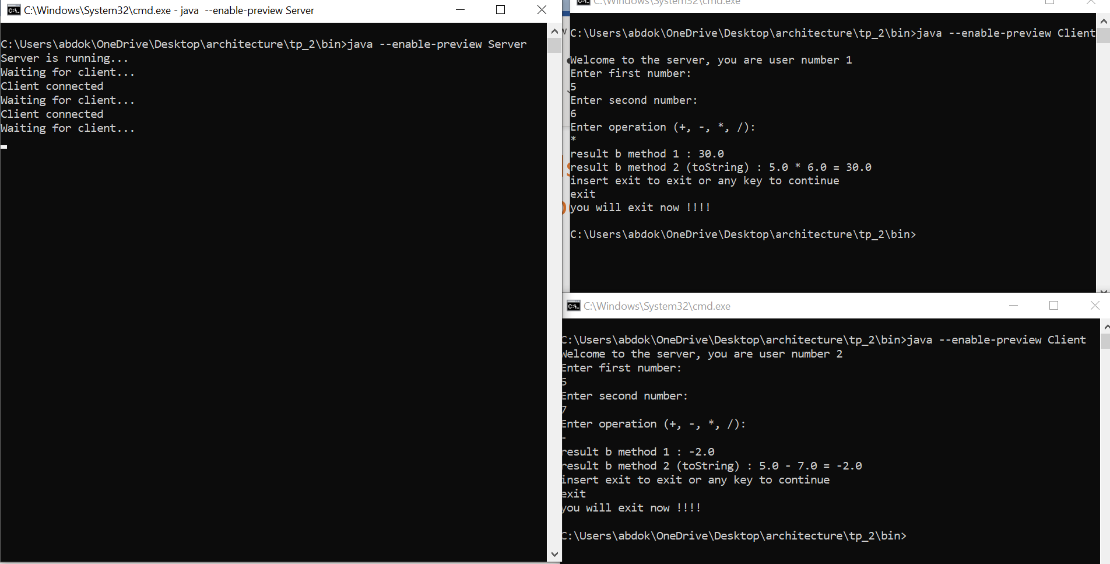

**Questions:**

1. Il va afficher un erreur , pour la gestion de exception j’utilise par exemple pour l’operation une switch case et un attribue pour afficher uun message d’erreur , et j’ai editer la method toString pour afficher l’erreur si il exist si non afficher la resultat
2. On peut jereer le ces erreurs en utilisant try catch pour IOException et UnknownHostException , ou comme l’editeur fait par default l utilisation de throws en fonction de main pour l automatisation de gestion d’exception
3. Pour gérer les connexions simultanes en java, un serveur peut utiliser le thread comme on a etudie. Chaque client qui se connecte au serveur est pris en charge par un thread, ce qui permet au serveur de gerer plusieurs connexions en parallele, en utilisant while loop et la gestion d’acceptation et l utilisation de class thread pour les operation apres connexion.
4. Alors pour cette question, la reponse est que se sever socket pour le single thread ne peut pas gerer plusieur connexion parallele pour ca il va accepter un seul client et met les autras en attente .